**实验报告**

姓名： 林炬乙 学号： 3180103721

课程名称： 数字图像处理 任课老师： 项志宇

实验名称： 椒盐噪声滤波 实验日期： 2021/3/28

# 1 实验目的和要求

（分点简要说明本次实验需要进行的工作和最终的目的）

生成一幅带有椒盐噪声的图像，分别用平均值滤波和中值滤波对图像进行降噪。

# 2 实验原理

我们可以利用C++的srand函数和rand函数来产生随机坐标，并把这些坐标置为椒噪声点或盐噪声点。  椒盐噪声是指两种噪声，一种是盐噪声（salt noise），另一种是胡椒噪声（pepper noise）。盐=白色，椒=黑色。前者是高灰度噪声，后者属于低灰度噪声。一般两种噪声同时出现，呈现在图像上就是黑白杂点。

## 非加权邻域平均——算术平均

它是用某点邻域窗口内的所有像素的平均值来代替锚点处的值。它不能很好地保护图像细节，在图像去噪的同时也破坏了图像的细节部分，从而使图像变得模糊，不能很好地去除噪声点。邻域越大， 模糊越严重. 所有系数都相等的空间均值滤波器有时也称为盒状滤波器.

## 中值滤波

是一种统计排序（非线性）滤波器. 它将每一像素点的灰度值设置为该点某邻域窗口内的所有像素点灰度值的中值。

具体实现:

1.用一个固定长度的窗口（如宽度为N=3, 5, 7, …）在信号上滑动；

2. 把窗口中离散信号按数值大小进行排列；

3.取排列在正中间的值作为窗口中心所在信号值。

中值滤波性质

对于突发脉冲信号，若出现长度小于窗口尺寸的一半，则被抑制掉.椒盐噪声具有这样的性质. 中值滤波法对消除椒盐噪声非常有效. 二维中值滤波选用N*N大小的窗口形状，可为方形、十字形等.

# 3 实验内容

（分点阐述实验步骤）

1. 生成一幅带有椒盐噪声的图像

Srand为了防止随机数每次重复，利用当前时间来初始化. 将图像中n个像素的rgb值随机改变 .

2. 写平均值滤波

访问每一个像素点, 每个像素点 = 周围九个的平均值.

如果是边缘那就有三种方法,

1 零填充（zero ‐padding ） • 基本方法

• 2. 镜像填充 • 当边界附件包含细节时更适用

• 3. 复制填充 • 图像边界附近区域为常数时常使用

导入灰度图, 然后简单把uchar加起来/9 .

但是一直有异常, 搞不明白.后来才发现是因为dst没有初始化就赋值了, 它也不会报错很奇怪.

3. 写中值滤波

首先就是写中位数的函数,把3*3范围内9个灰度值shell排序, 获得第五个, 然后赋值给中间的像素即可.

## 遇到的错误:

问题0. 0x00007FFB4274D759 处(位于 Project2filterSaltNoise.exe 中)有未经处理的异常: Microsoft C++ 异常: cv::Exception，位于内存位置 0x0000000E052FECA0 处。

原因：一种可能是数组越界, i和j不对, i是横坐标 , 是<col .j 是纵坐标是< row.

你可以加参数, imread("Lina.jpg",参数),直接读入灰度图处理比较方便, 不要用默认的rgb三个通道. image = cv2.imread('images/1.jpg',cv2.IMREAD_COLOR) 每个点的值是vec3b类型

image = cv2.imread('images/1.jpg',cv2.IMREAD_GRAYSCALE) 每个点的值是uchar类型

正确解决: 因为我没有初始化dst ,就直接给它赋值了.

# 4 实验结果和分析

（使用图片和文字叙述实验结果，并对这些结果进行适当分析）

如图, 产生随机噪声.

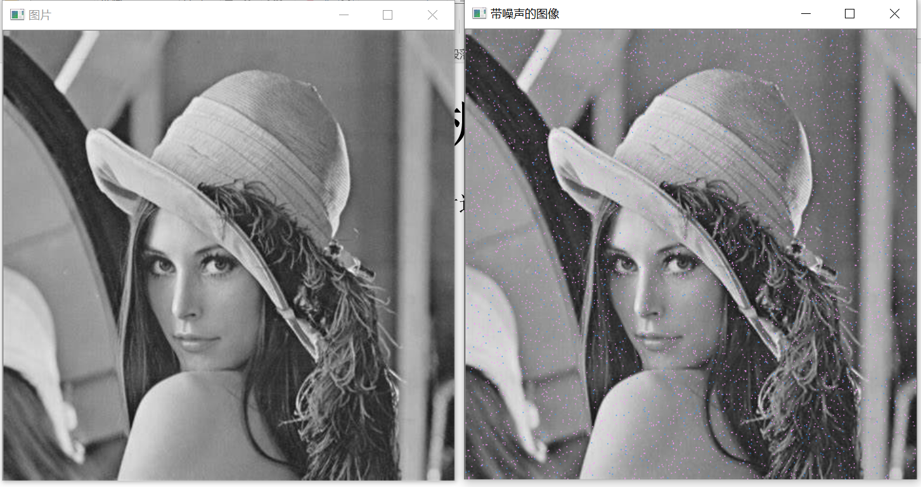

如下图, 可以看到中值滤波后效果非常好.

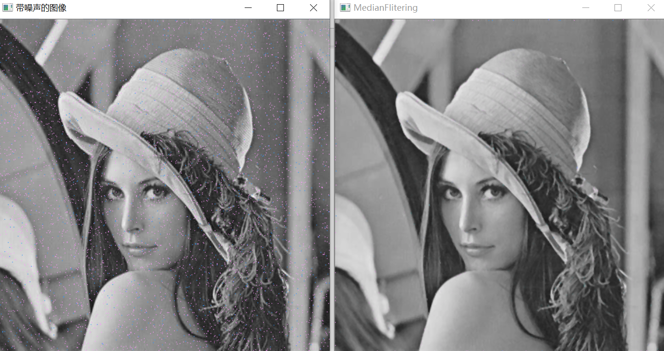

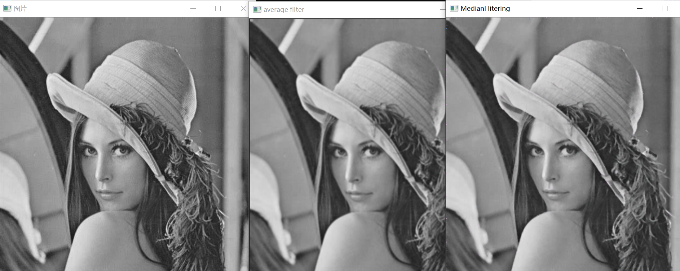

可以看出均值滤波明显让图片模糊了,尤其是在人的眼睛周围和帽子边缘.

